Дізнатися про природу стресу, полегшити тривогу й трасформувати негативні думки — ось основна мета низки психологічних зустрічей для працівників виконавчих органів міської ради, які стартували сьогодні.

Спікером першої зустрічі виступив Ярослав Гошовський, доктор психологічних наук, професор, завідувач кафедри педагогічної та вікової психології Волинського національного університету імені Лесі Українки [Факультет психології](https://www.facebook.com/groups/1677725259172820/?__cft__[0]=AZU08vS5SlzYBM8MwvzZZyMfvhhdRpgyIGPNmSCg1tX8k_bda9RTTwr-sa56jLzaHFPYU_RkLY28H5nNdksrlMg_FTA34S8awg39LQflpKLyIVHI81czADF5c1swDAwpVtXZogjoeQzTnUSVpJxby1R-&__tn__=-UK-R).

Упродовж зустрічі говорили про психологічні аспекти переживання тривожних та депресивних станів, природу суїцидальних думок, про рівень стресостійкості та як боротися зі стресами й відновлювати свій ресурсний стан. Адже ці знання цінні для кожного, особливо у наш час переживання неймовірних викликів та щоденної боротьби за життя та свободу. Ми повинні знати як допомогти людині, підтримати її, як правильно вести з нею комунікацію, як не нашкодити своїми словами та діями. Також маємо розуміти як допомогти собі, адже турбота про себе - важливий аспект якісного життя та виконання професійних обов'язків.

Було місце і для розмов про творчість, сенси, ресурси, натхнення.

Цікавими для учасників зустрічі стали діагностичні та проективні психологічні методики, які дозволили визначити свої переважаючі механізми реагування у стресі, схильності до тої чи іншої поведінки, джерела ресурсної підтримки тощо.

Наступні зустрічі будуть спрямовані на практичні методики, конкретні техніки, експертні поради саме з тематики стресу, тривожності, депресивних думок та 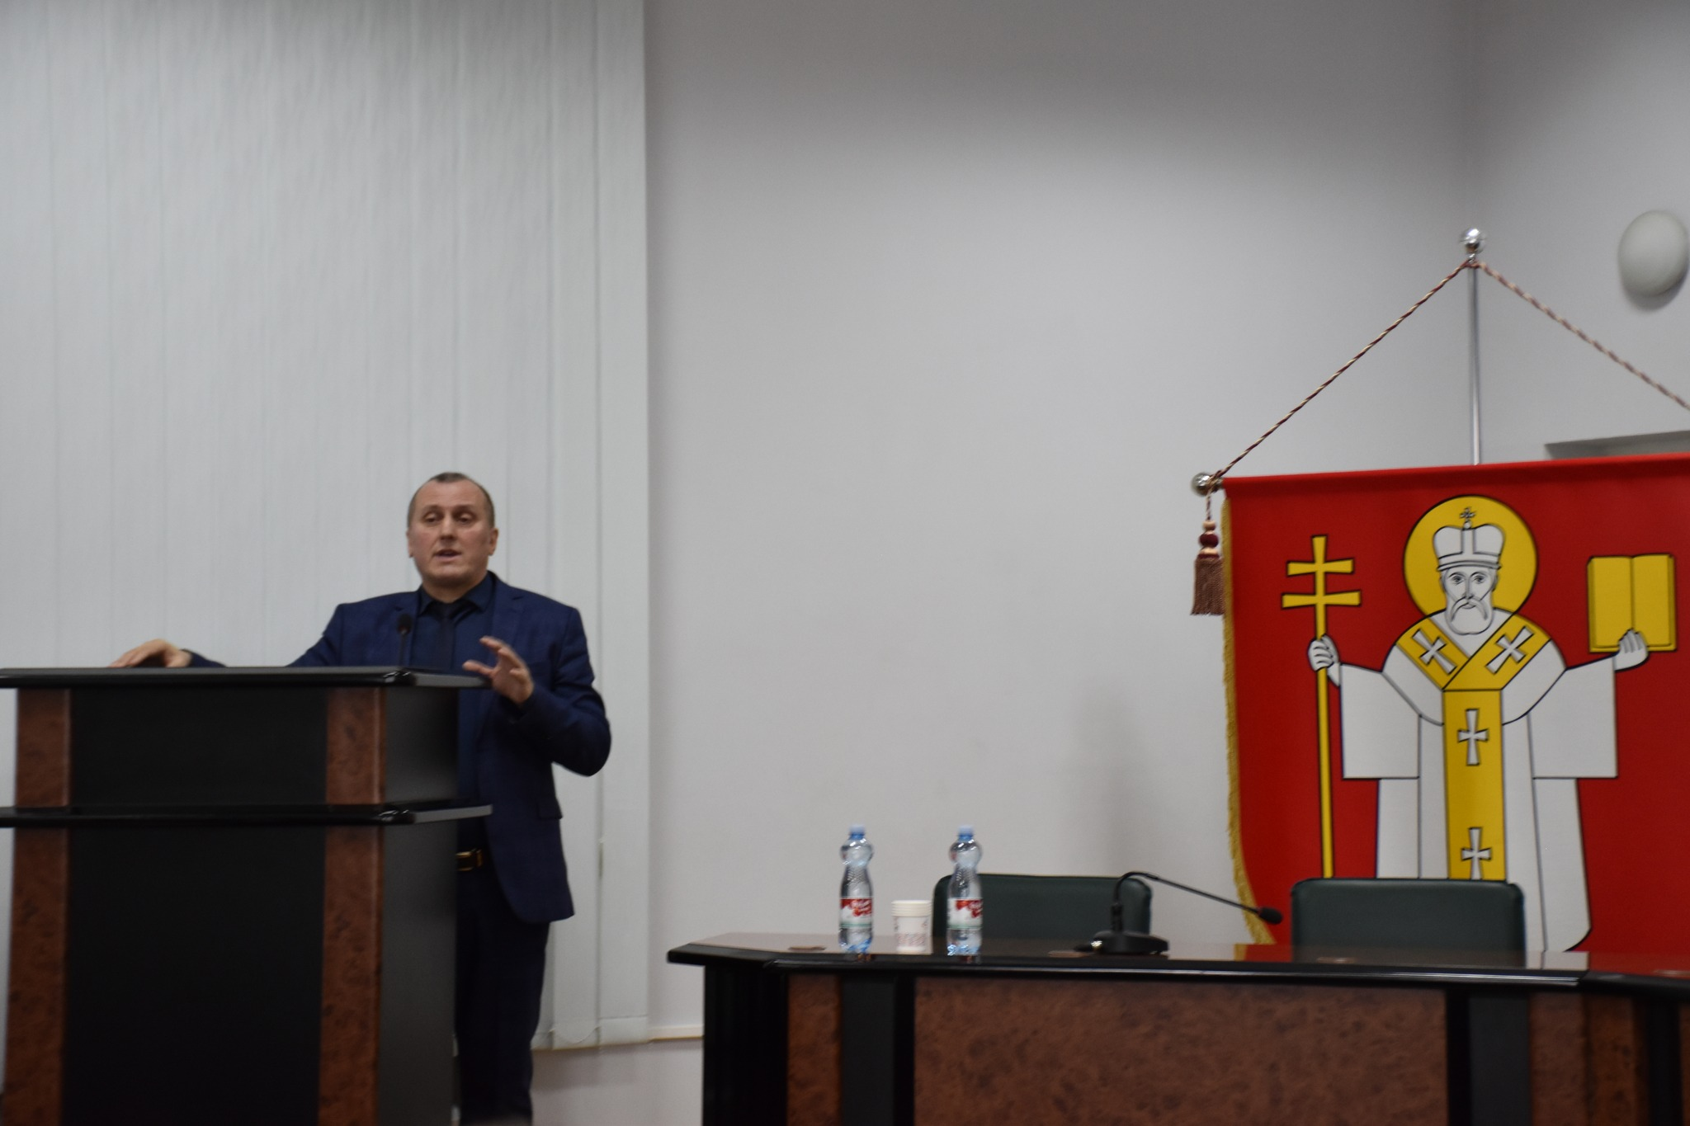пошуку ресурсу.

